一不小心买了半导体，被套了怎么办

**作者：二师父**

**微信公众号：二师父定投**

**ID:ershifudt88**

最近市场回撤，如果一直跟着二师父走的朋友，现在基本还是盈利的，想撤出随时可撤。

可是一些刚关注二师父的朋友，因为不小心买了一些高估的半导体或者医疗等指数，现在可能被套。那么这时候该怎么办呢？

高估的指数二师父一直说不要碰，除非是做趋势，没有经历过市场的朋友肯定不懂，从高位定投理论上可以，而实际上不可行。

比如你从15年顶点定投创业板，只要是自己真金白银重仓定投，只要是个人都受不了连续3年的暴跌。这就是为啥不要高估定投的原因。

还有最重要的一点：股市赚钱效应起来的时候，大家都是入场梭哈，考虑不了风险。

现在知道了还不算晚，那么已经买入了高估且被套的朋友咋办呢？

**今天二师父教大家一个趋势卖出或者止盈信号。如果是低位买的，那么现在就是止盈，如果追到顶峰了，那现在就是止损。**

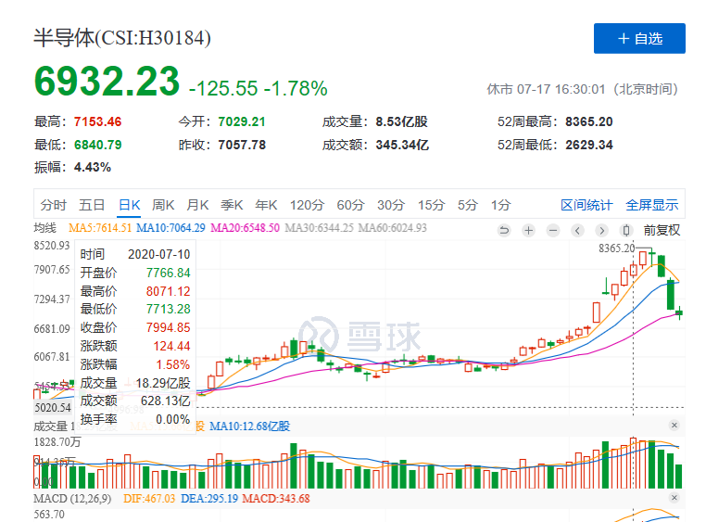

如图所示，肯定有人在高位8365这个位置追入，后台有很多朋友在问，不是追了半导体，也肯定追过医疗。那么高位回撤10%现在是比较难受的。

这时候不是懊悔的时候，而是想办法，怎么做。

看到图中三条线了吧，分别是5日均线，10日均线，20日均线，半导体连续三天下跌突破5日线和20日线，基本上破位了。中期下跌趋势是确立的，可以离开了。

**理由二点，半导体估值已经被炒上天了，上涨空间有限，继续上涨也只有大量增量资金进去炒作，所以没必要赌。就算是之前逆势定投的朋友在高估区也要分步止盈了。**

1. **现在处于中短期下跌趋势中，已经亏损的朋友持仓压力很大，尤其是听了跳大神预测的朋友，重仓这个板块晚上肯定睡不着，影响生活和工作。**

至于最终如何操作，还看个人，为什么二师父不建议做趋势，因为止损是痛苦的，人都不愿意卖出亏损的股票，总是愿意卖出盈利的股票。

所以很多人可以被一套三年，但是盈利的股票拿不住3个月。

**逆势定投，永远在低位买入，可以实现止盈不止损，也符合人类心理。对于普通投资者而言，最好的办法就是放弃快速致富的想法，慢慢地定投。虽然慢，但是财富会一点点增值。**

之前高位大家都在追好股票的时候，**二师父介绍了一款最有价值的基金，在指数继续上涨的时候他会跌，而当市场出现回撤的时候，他就反而会上涨。这就是定投的魅力——慢就是快。**